SCHELL Aufputz-Rohrset VITUS, G 1/2 IG, Ø 15 x 1 mm, 1212 mm, chrom
SCHELL

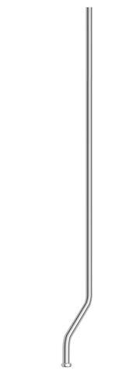Eigenschaften
GTIN:
4021163159332
HAN:
256660699
Produktserie
VITUS

